幾何学特論第７講（20211125改訂2）
オンデマンド方式のため、学生さんの反応を見ることがなく、進み過ぎてしまいました（2020年11月初め）。例年だとここで学期末です。以降は、消化試合です。御ゆるりと。今日は、最後の双対変換に関わる例と問を行って頂ければ了です（それ以前は、あまり気にしないで下さい。）。
極と極線
定義
平面上に原点中心、半径rの円Oがある。

平面上の各点Pに対して。
（OPの長さをdとする。） 半直線OP上にOP・OP’ = r² （即ち OP' = e （但しd・e = r²））となる点P'を採り、P’ でOPと直行する直線pを考える。直線pを（円Oに関する）点Pの極線と言う。
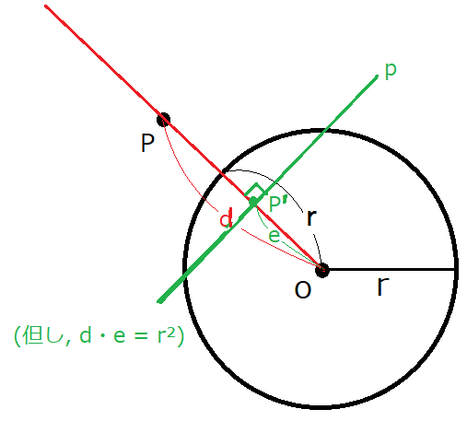
平面上の直線pに対して。
Oからpに下した垂線の足をP'とする。（OP'の長さを e とする。）
半直線OP'上にOP・OP’ = r² （即ち OP = d （但しd・e = r²）） となる点Pを考える。点Pを（円Oに関する）直線pの極点という。
（定義終）

（注）上の定義より、極線と極点は１対１に対応する。即ち、
点Aの極線が直線aである ⇔ 直線aの極点が点Aである。
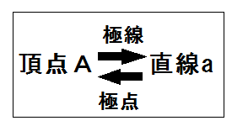

問 下図に関して以下の問いに答えよ。
(1) 2直線 b, c の極点 B, C をそれぞれ図示せよ。
この時、長さ OB, OC を予め求めること。(OB’･OB = 2², OC’･OC = 2² に注目。)
(2) 点 A の極線 a はどれか。
この時、OA と直線aの交点をA’として、長さOA’を予め求めること。(OA・OA’= 2² に注目。)
(3) 点 B', C' の極線 b', c' を図示せよ。
(4) 点 O から B'C' に下した垂線の足 P' 図示せよ。
この時、長さ OP' も求めること。
(5) 直線 B'C' の極点 P を図示せよ。
この時、長さ OP を予め求めること。(OP・OP’= 2² に注目。)

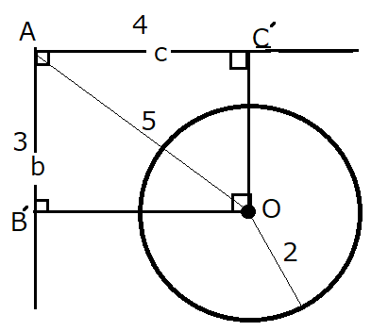

定理
円Oの周上の点Pでの接線ｐは、点Pに対する極線である。
円Oの接線pの接点Pは、直線pに対する極点である。
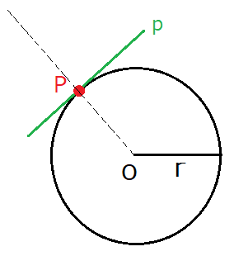
[証明] 半直線OP上で OP・OX = r² となる点Xを探すと,
OP・OP = r² より X = P である。
さらに、OP⊥p なので。 （証明終）

定理
円Oの外部の点Pがある。Pから円Oに引いた2本の接線の接点をA,Bとし、線分ABとOPの交点をQとする。直線ABをpとする。点PでOPと直交する直線をqとする。
（円Oに関して）点Pの極線はpであり、直線pの極点はPである。
（円Oに関して）点Qの極線はqであり、直線qの極点はQである。
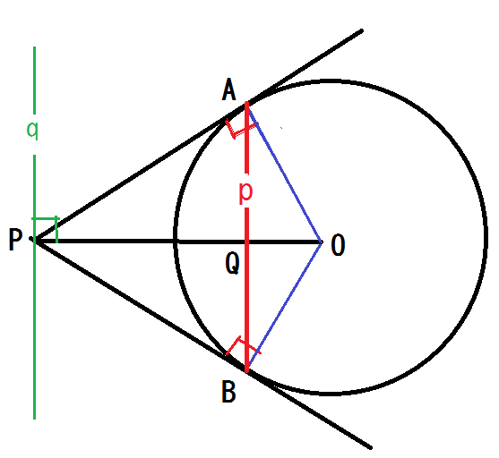

[証明] OP⊥pであり、相似の考えより、OA：OQ = OP：OA である。
従って、OP・OQ = OA・OA = r² （証明終）

問(Quiz) 図で、OP'・OP = OA・OAPとなることを証明せよ。
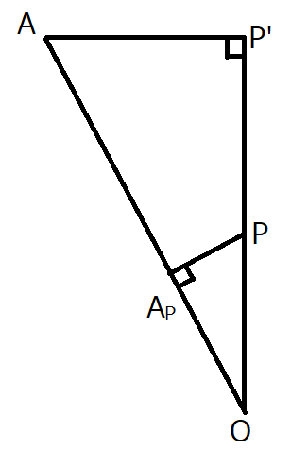

定理
異なる２直線p, q の極点をそれぞれP, Qとし、直線ｐとqの交点Aの極線をaとする。すると、直線PQは直線aと一致する。
言い換えると、点A（つまり、交点p∩q）の極線aは、直線PQであり、
直線PQの極点は、点A（つまり、交点p∩q）である。
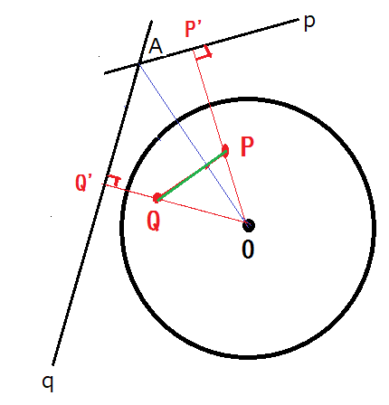
[証明]
Oから直線pに下した垂線の足を点P'、
Oから直線qに下した垂線の足を点Q'とする。

2直線p,qの極点がそれぞれP,Qなので、
OP'・OP ＝ r², OQ'・OQ ＝ r²

PからOAに下した垂線の足を点AP、QからOAに下した垂線の足を点AQとしたとき、
上の問より、
OA・OAP ＝ OP'・OP ＝ r²
OA・OAQ ＝ OQ'・OQ ＝ r²
である。
したがって、
OA・OAP ＝ OA・OAQ
となり、
OAP ＝ OAQ である。
よって、点AP と AQ は一致する。
即ち、線分PQとOAは直交し、その交点をA'とすると、点A'とAP と AQ は一致する。
そして、 OA・OA'＝ r²となる。
よって、PQは点Aの極線aとなる。
（証明終）

双対変換 円Oに関して、与えられた点や直線を、極線や極点に変換すること。
例：下図では、円Oに外接する三角形ABCや円に内接する四角形ABCDの頂点や辺を、極線や極点に双対変換している。従って、頂点A,B,C,Dと直線（線分）e,f,g,h,p,q,rが、直線（線分）a,b,c,dと頂点E,F,G,H,P,Q,Rに化ける。 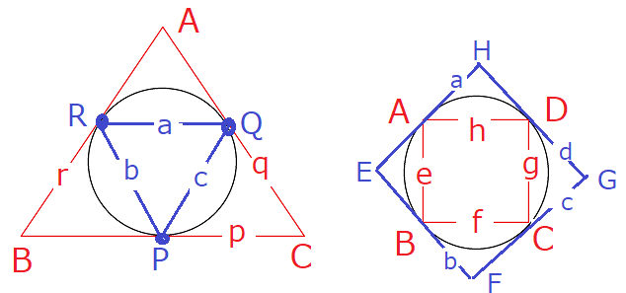
問 下図で、円Oに内接する三角形ABCや円に外接する五角形ABCDEの頂点や辺を、極線や極点に双対変換せよ。
